

Tecnologías Web

Proyecto - Recetario

José Miguel Pelegrina Pelegrina

Curso 2019/2020

15 de Julio de 2020

Nombre de usuario y clave de los usuarios registrados en la aplicación web para poder
probarla (indicando para cada uno el usuario, la clave y el rol).

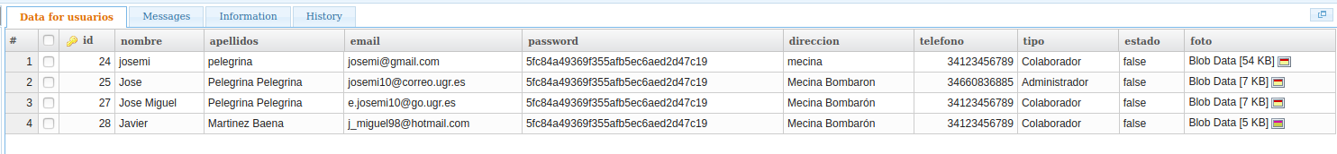

Hay creados varios usuarios.
Administrador:
-email: josemi10@correo.ugr.es
-contraseña: mecina

Colaborador:
-email: e.josemi10@go.ugr.es
-contraseña: mecina

Nombre del fichero de restauración de la BBDD con datos de prueba.

- backup.sql

Descripción de la aplicación:

Esta sería la vista inicial de la aplicación:

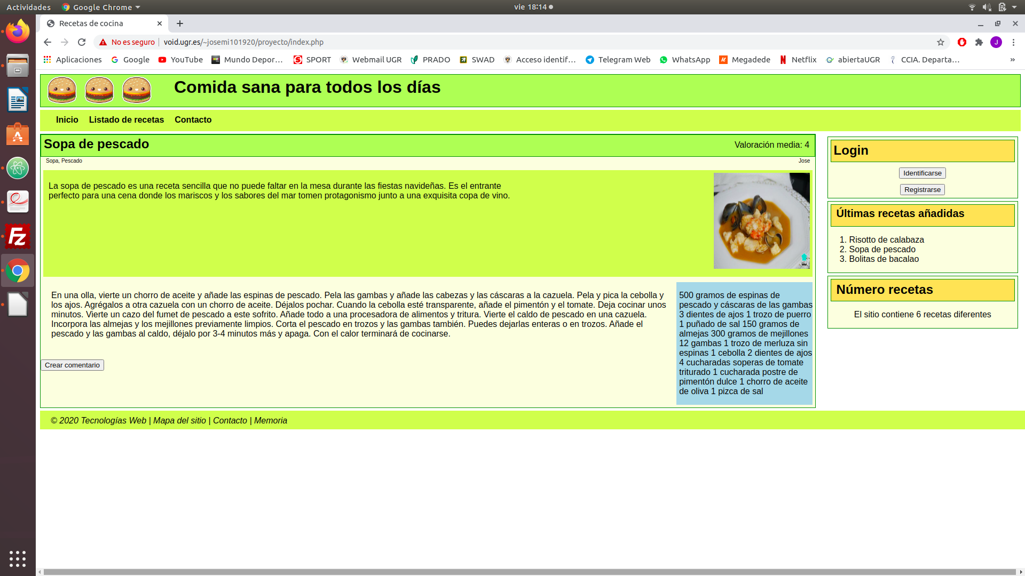

Podemos ver un header con el título de nuestra página, una barra de navegación que varía en función de si es un visitante, un usuario colaborador o un administrador, en el aside podemos logearnos o registrarnos y en el main se muestra una receta aleatoria la primera vez que visitemos la pagina y mediante cookies se volverá a mostrar esa misma receta mientras estemos en la pagina.

En el menú listado de recetas,

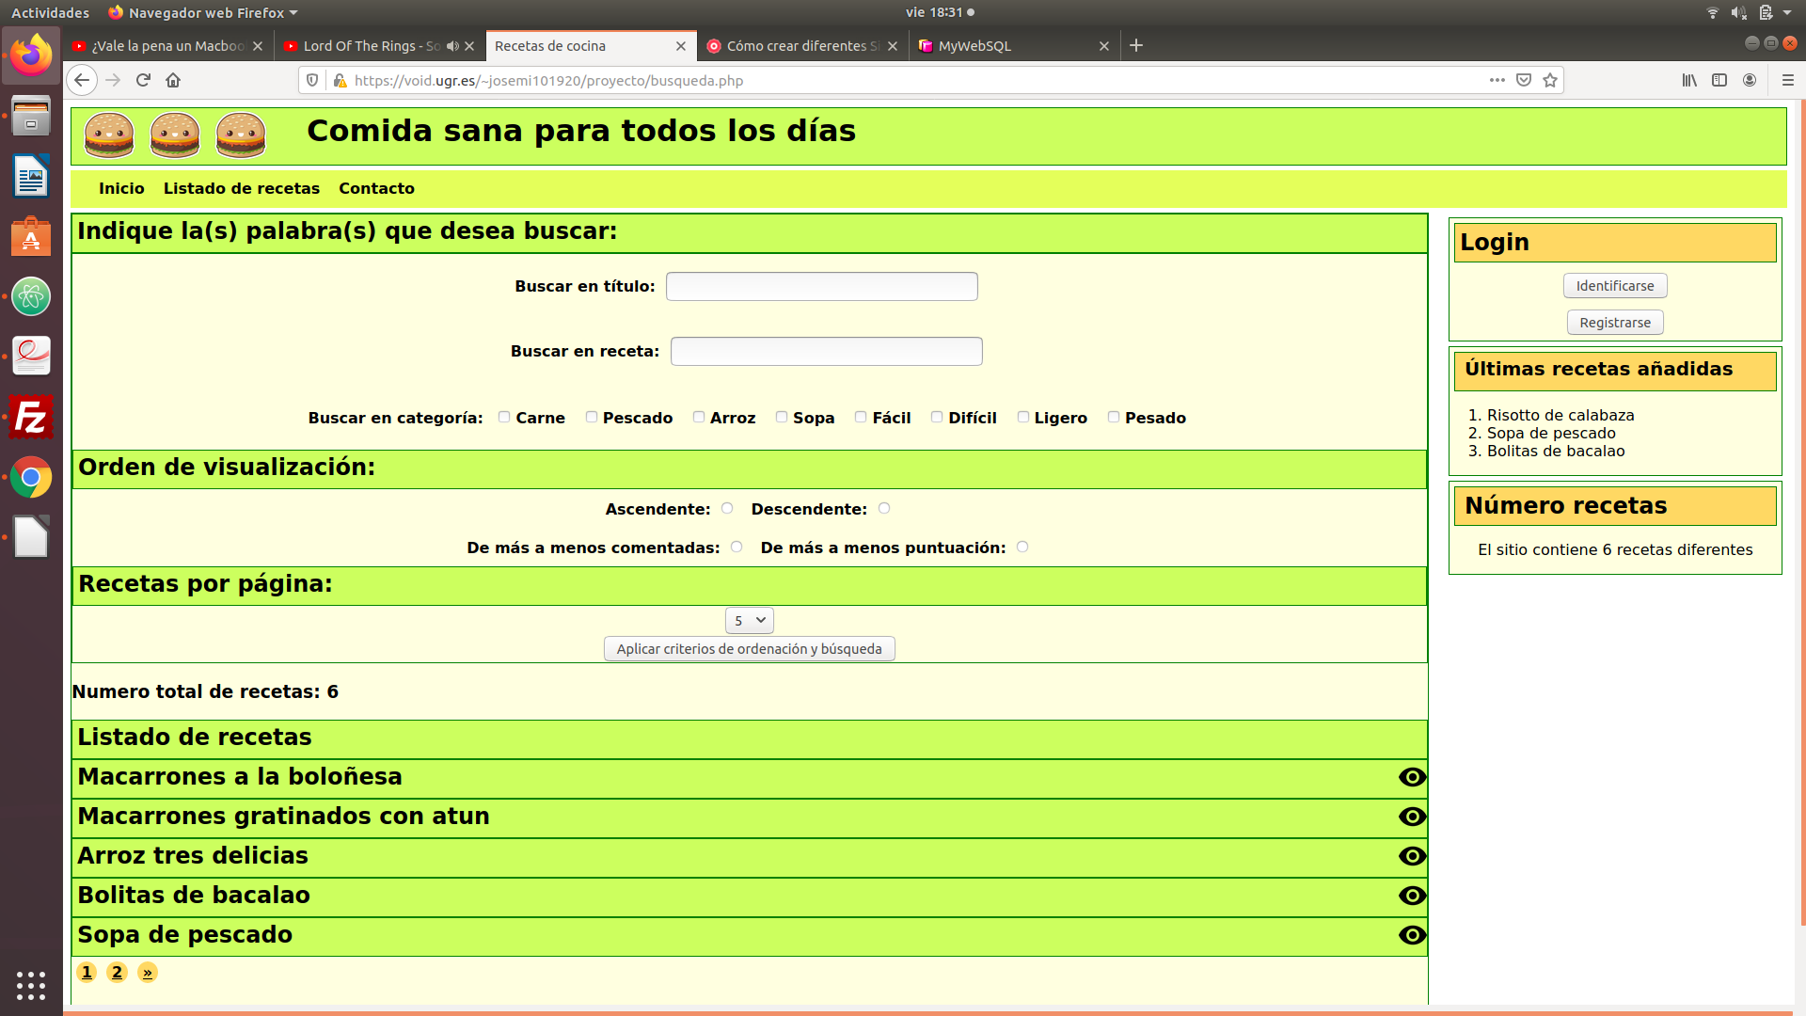
podemos buscar una palabra o palabras que se encuentren en el título o en la receta en general, buscar por categorías y ordenar los resultados alfabeticamente, de más a menos comentarios y de más a menos puntuación. También podemos indicar el número de recetas por página que queremos ver (5, 10 o 15).

Los resultados se muestran en la parte inferior, junto con el número total de recetas y las páginas que componen los resultados, junto con la lista de recetas que en este caso al ser invitados sólo podemos visualizarlas si hacemos click en el botón que aparece a la derecha de cada título.

Según el tipo de usuario que seamos (colaborador o administrador) tendremos distintos menús de navegación.

Este sería la vista de un usuario colaborador.

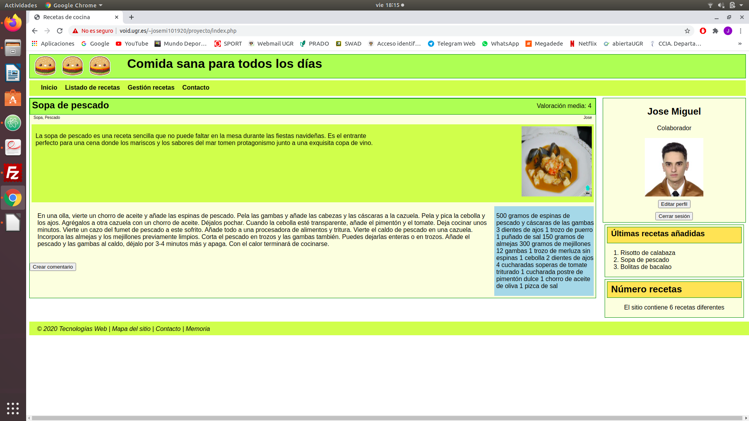

Como colaborador, tenemos las mismas opciones que un visitante y además mediante el menú gestión de recetas podemos añadir una receta y listar todas las recetas para visualizarlas y modificar o eliminar si es algunas de nuestras recetas o listar sólo nuestras recetas, crear un comentario y además valorar recetas (cada usuario solo podrá valorar una receta una vez), editar nuestro perfil y cerrar sesión.

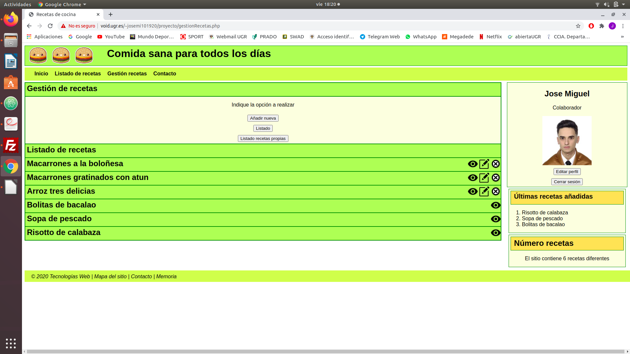

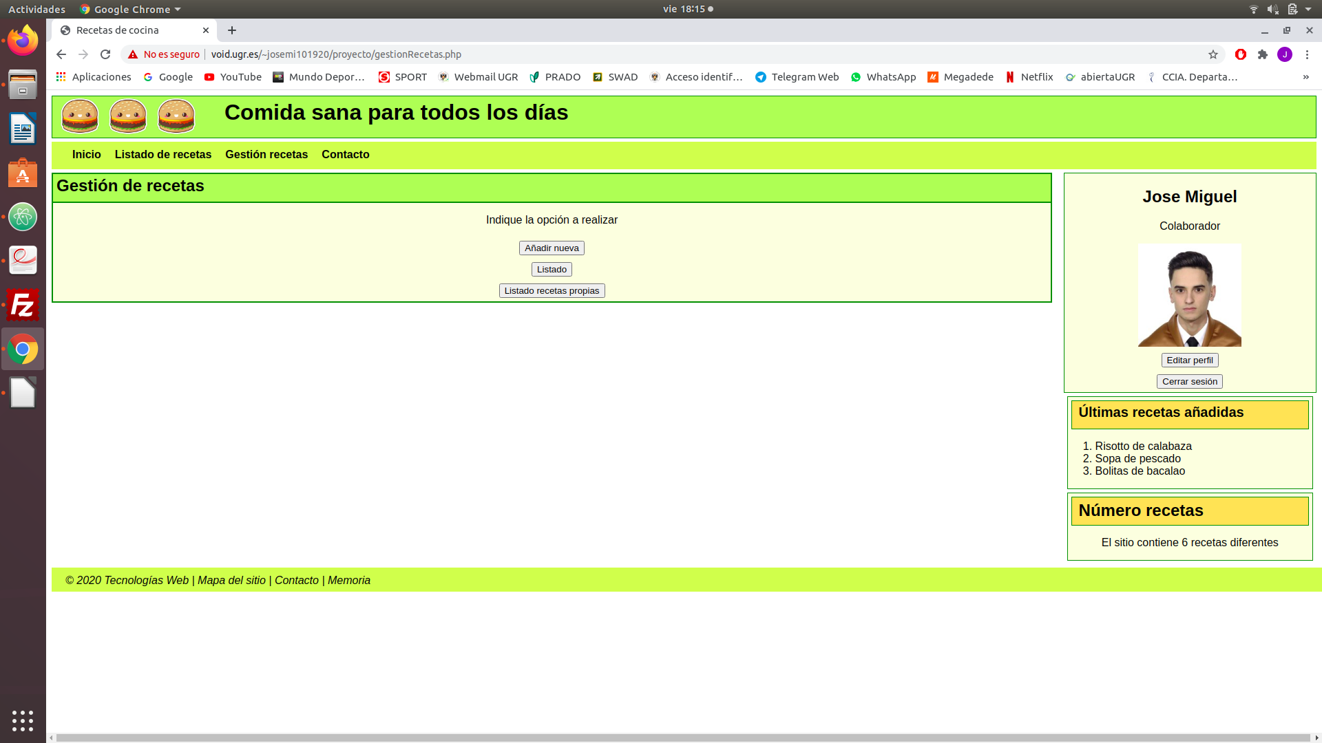

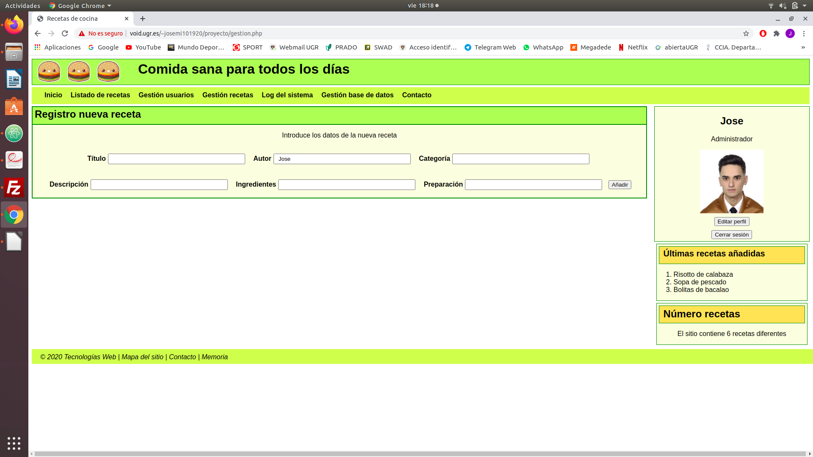

Si nos logueamos con una cuenta que sea administrador, tenemos el siguiente menú:

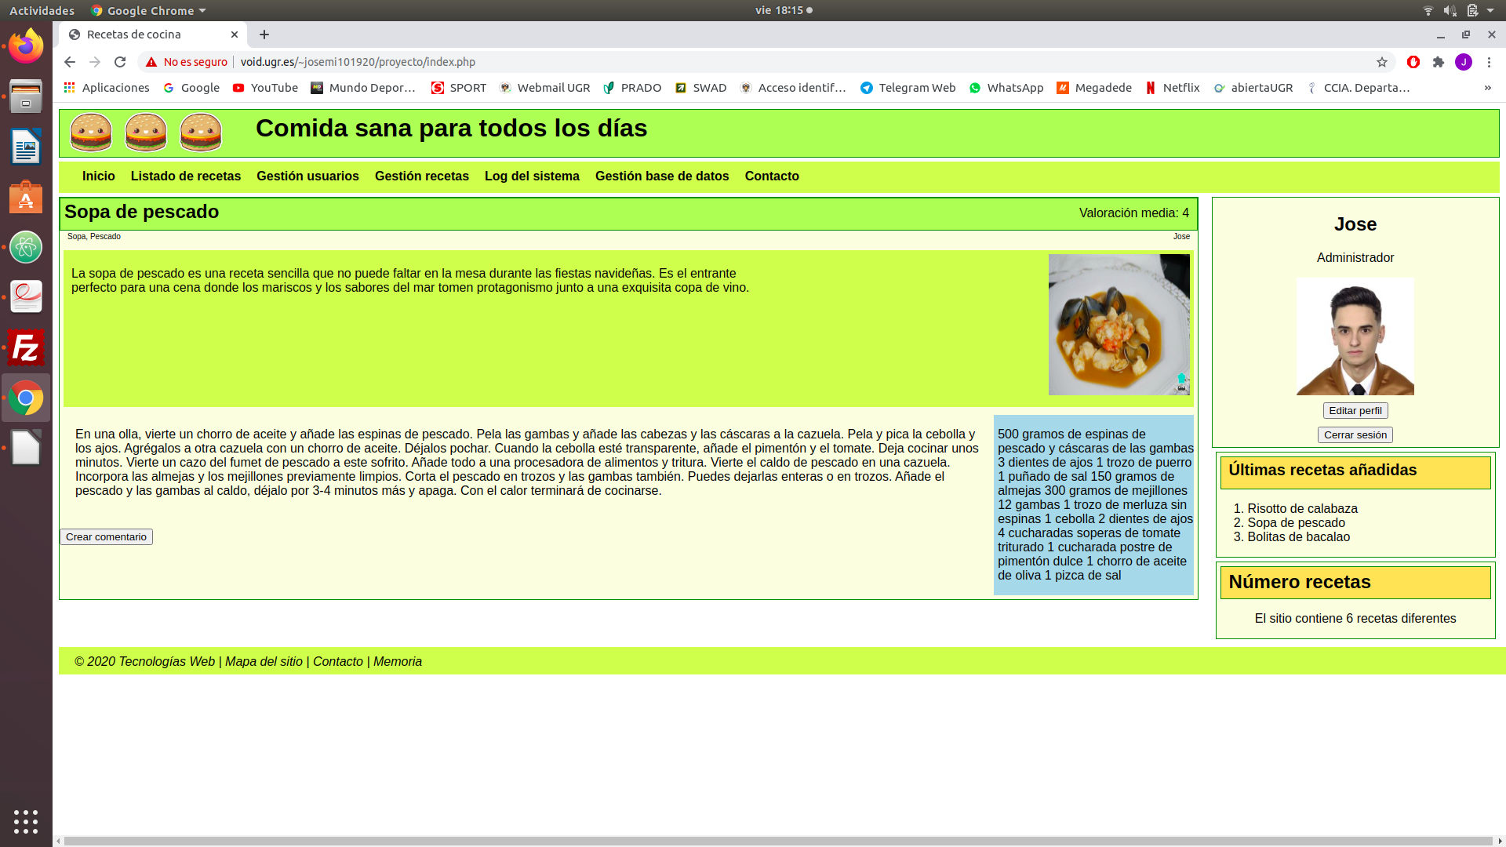

Donde podemos realizar las mismas operaciones que un usuario colaborador pero además en listado de recetas podemos modificar y eliminar cualquier receta ya sea nuestra o no.

Tenemos un menú que es gestión de usuarios.

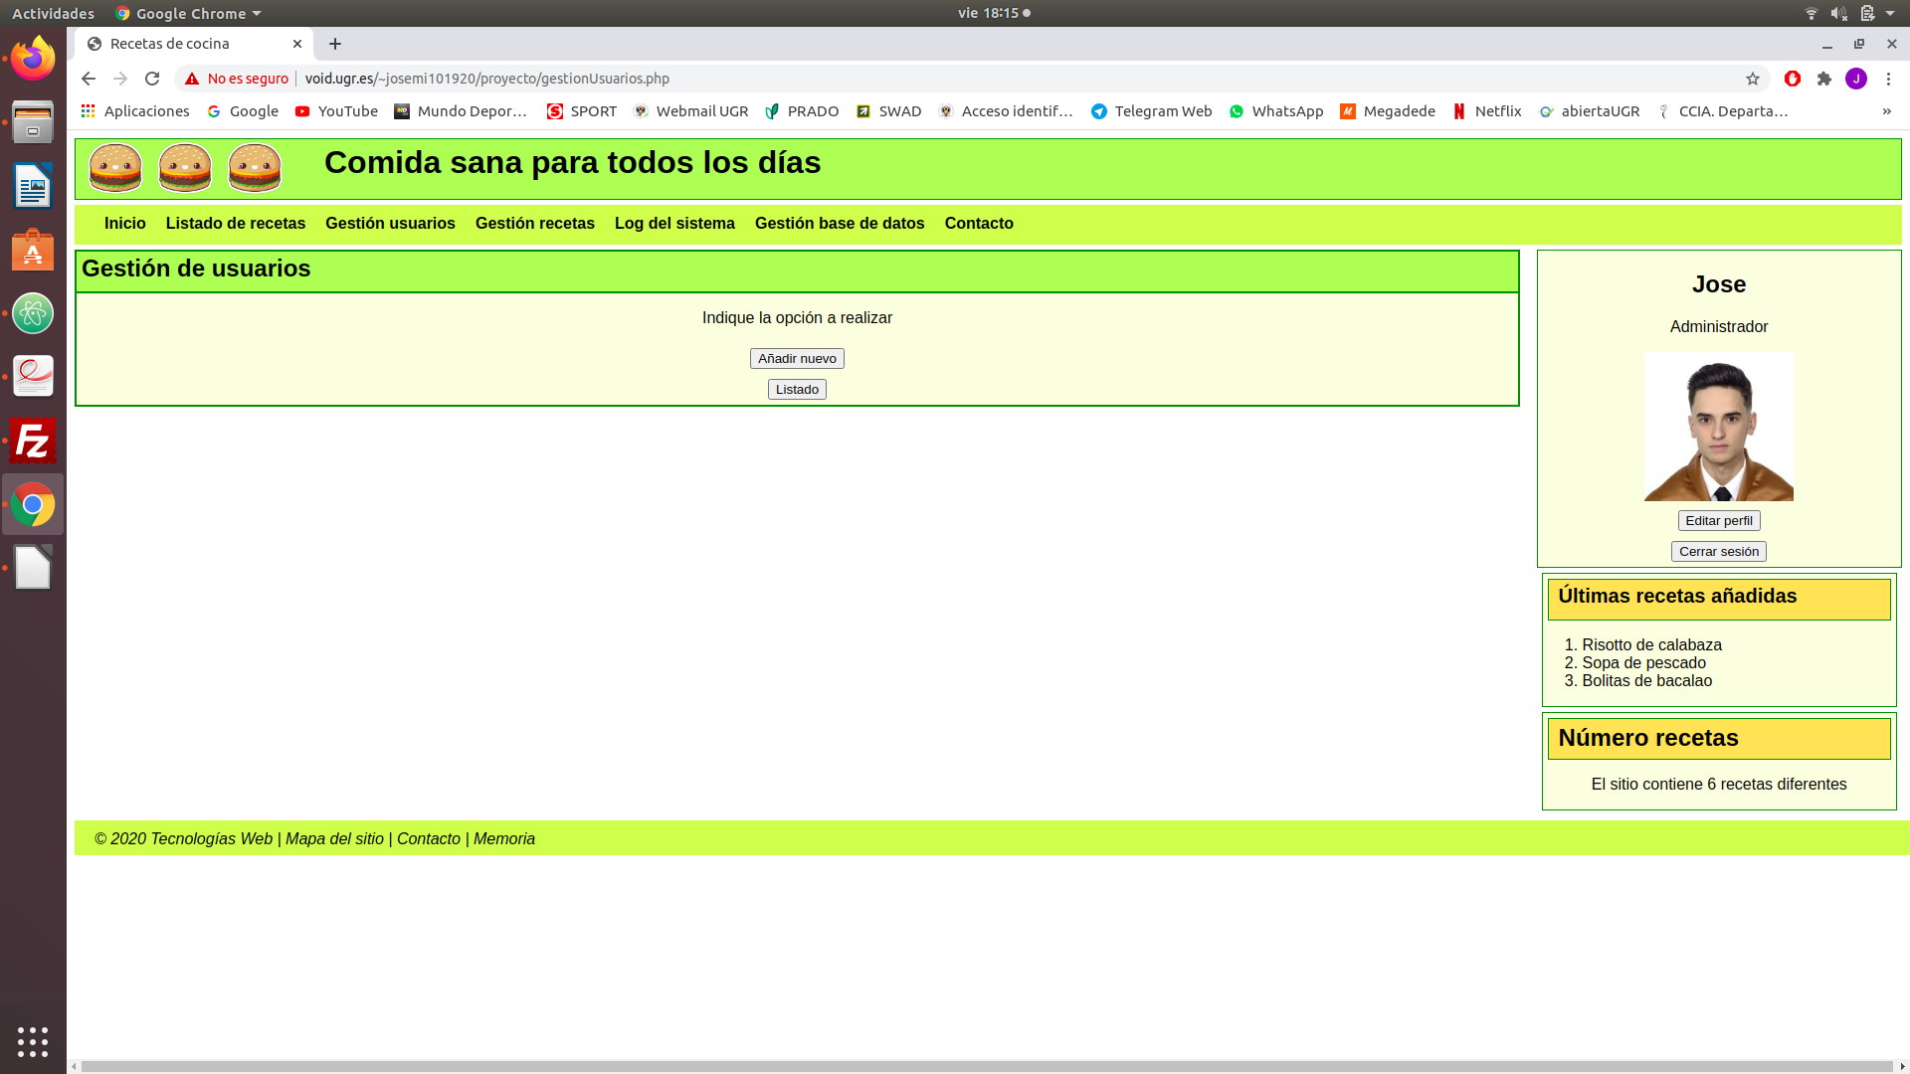

Donde podemos crear un nuevo usuario o hacer un listado de los usuarios que hay creados y modificarlos o borrarlos si pulsamos en los botones que aprecen debajo de los datos de cada usuario.

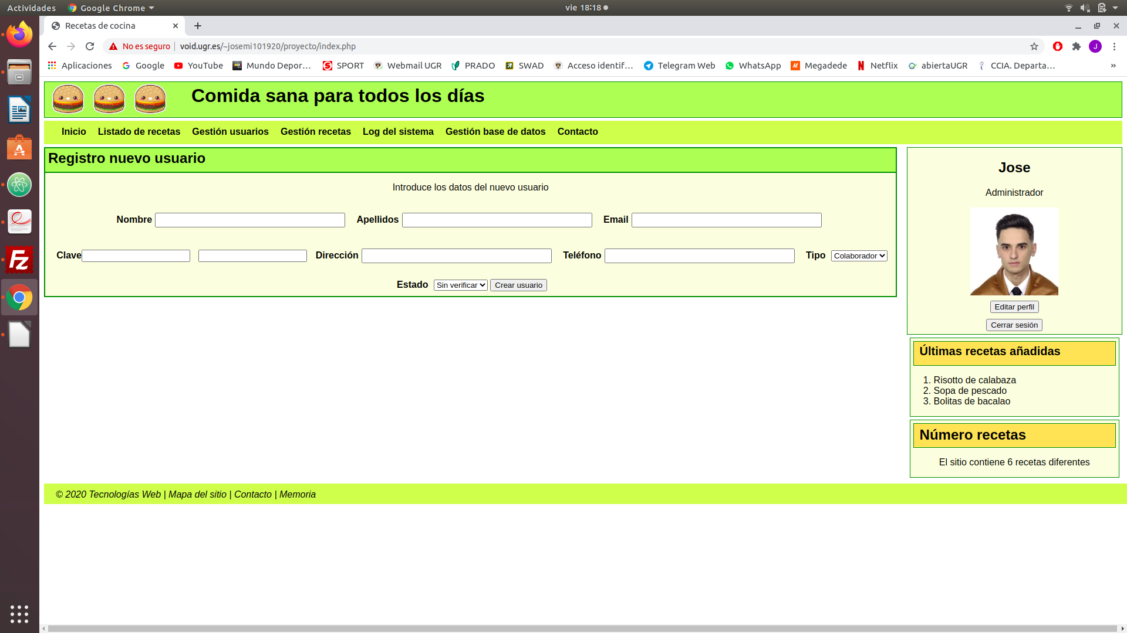

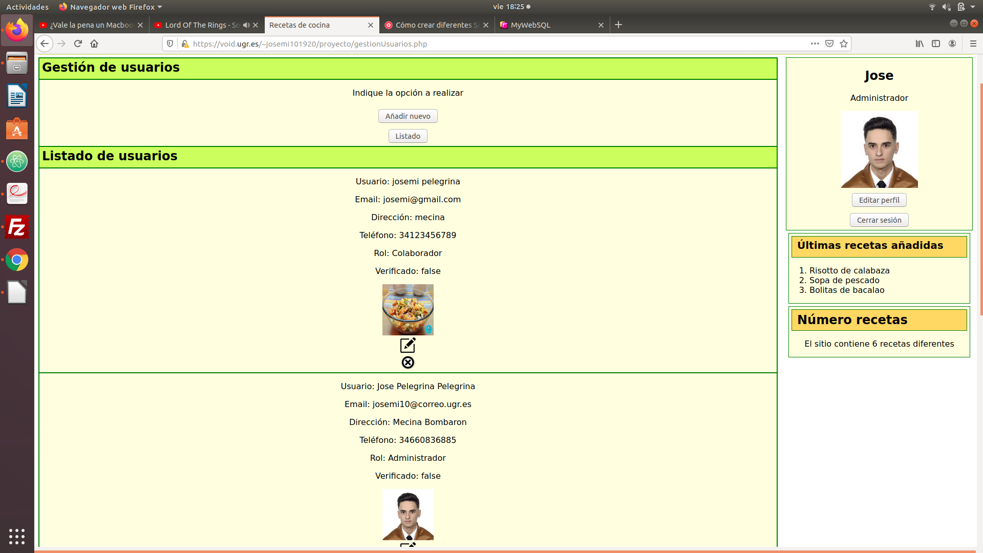

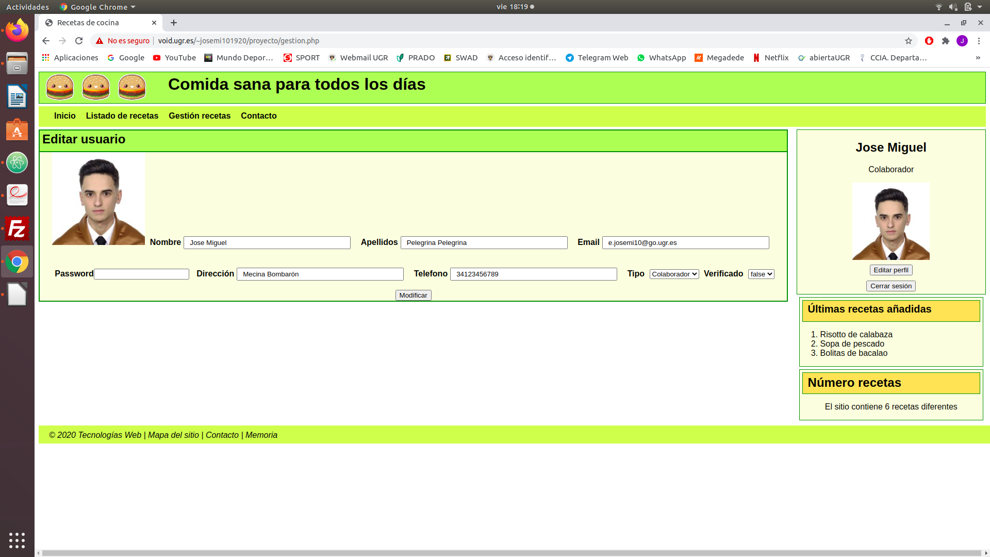

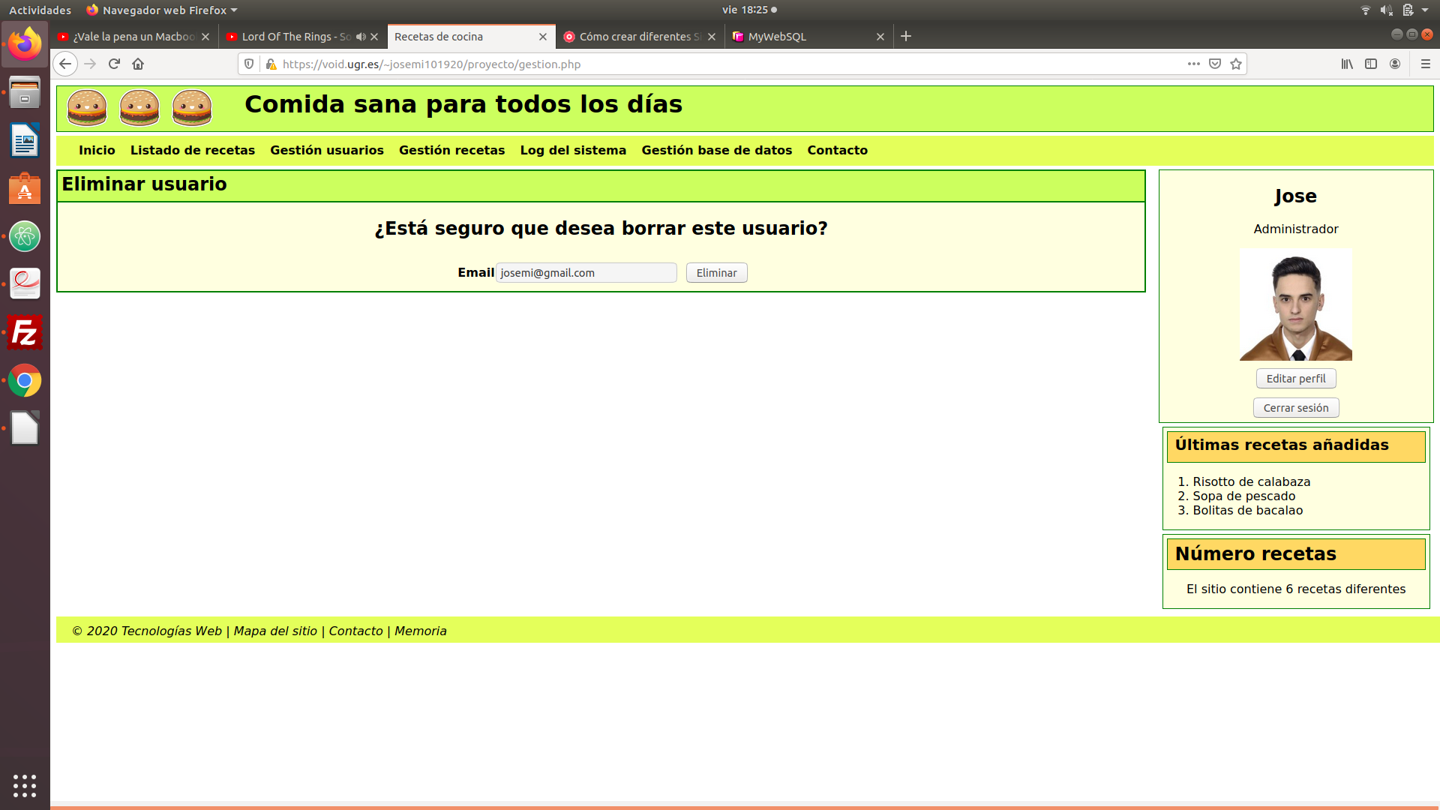

También tenemos el menú de Log del sistema:

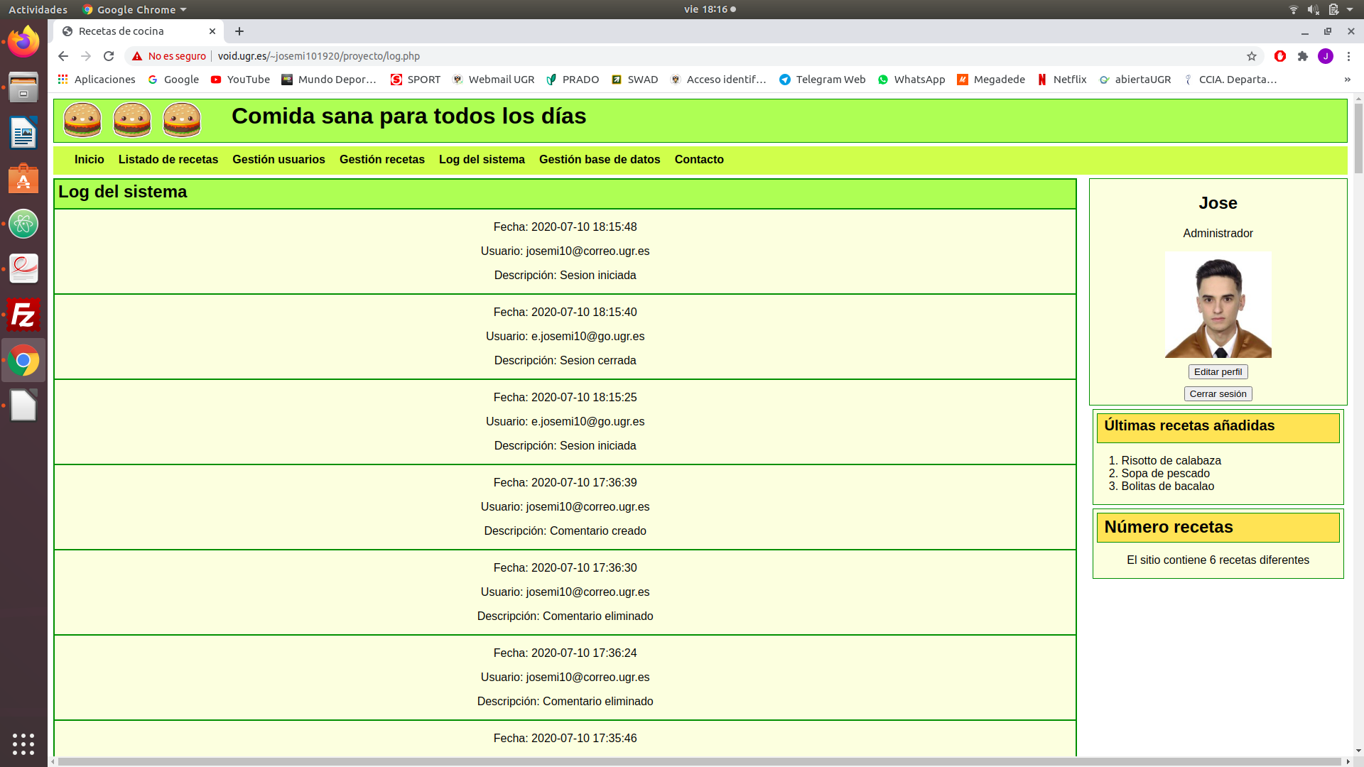

El menú de gestión de base de datos:

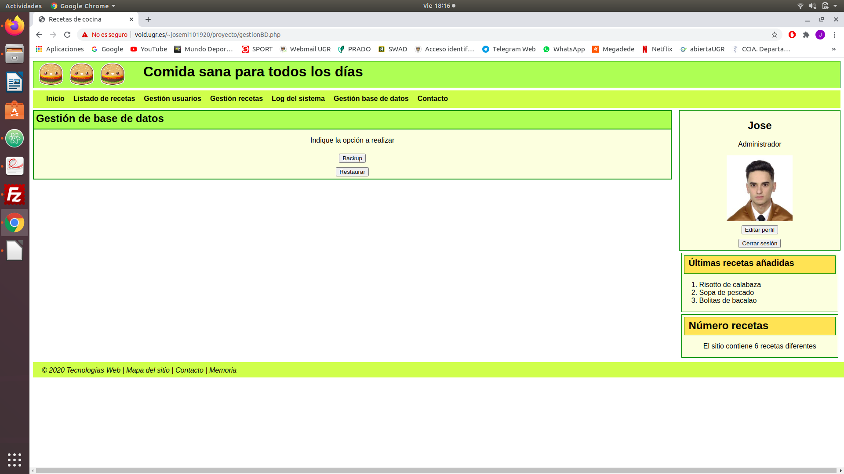

En el que podemos realizar un backup de la base de datos:

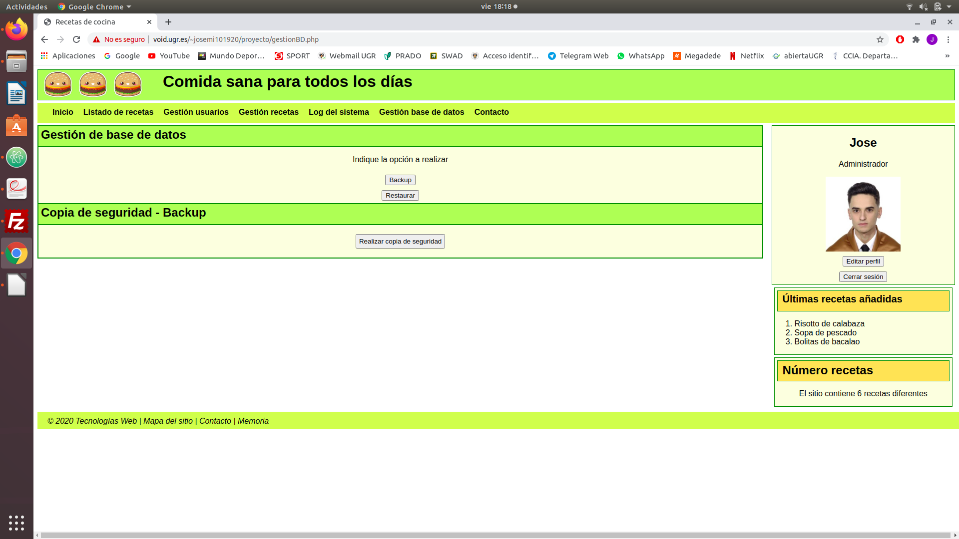

Y realizar una restauración de la base de datos mediante un fichero .sql:

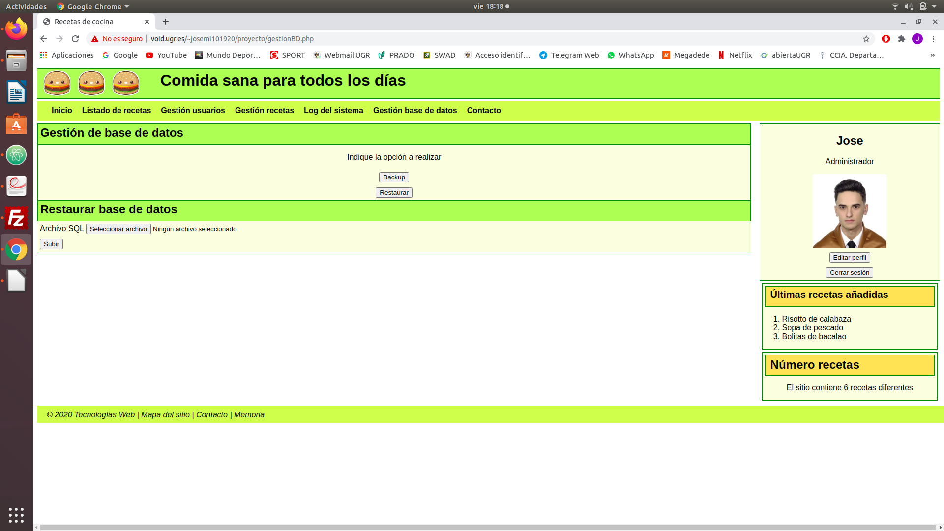

Otras utilidades:

En el lado derecho de la pagina se nos muestra las 3 últimas recetas añadidas y el número total de recetas.

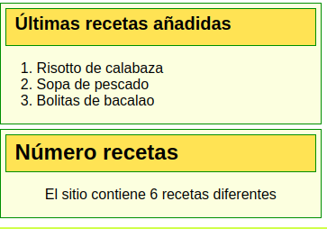

Uso de JavaScript:

En el archivo funciones.js he creado la funcion validarComponentes para hacer la validación cuando un usuario nuevo vaya a registrarse. Con esto conseguimos validar los datos del registro de un usuario en el lado del cliente (aunque luego se vuelvan a comprobar en el lado del servidor).
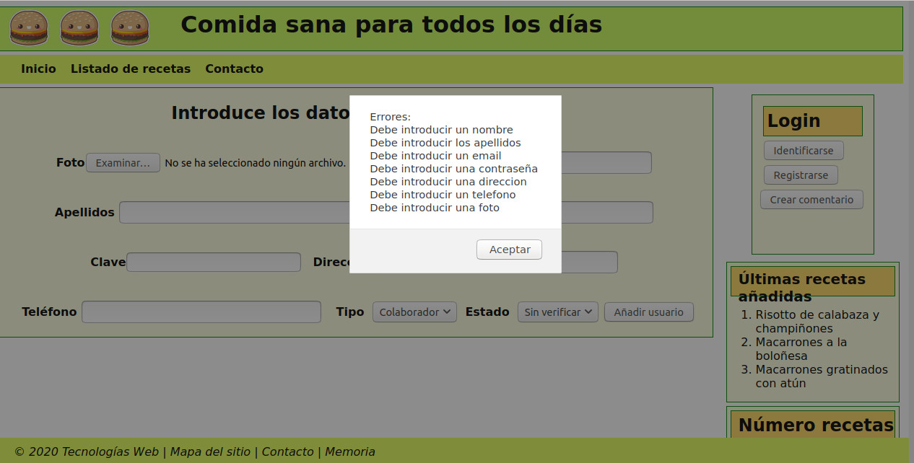

Diseño de la BBDD (modelo E-R y modelo relacional).

Modelo E/R:

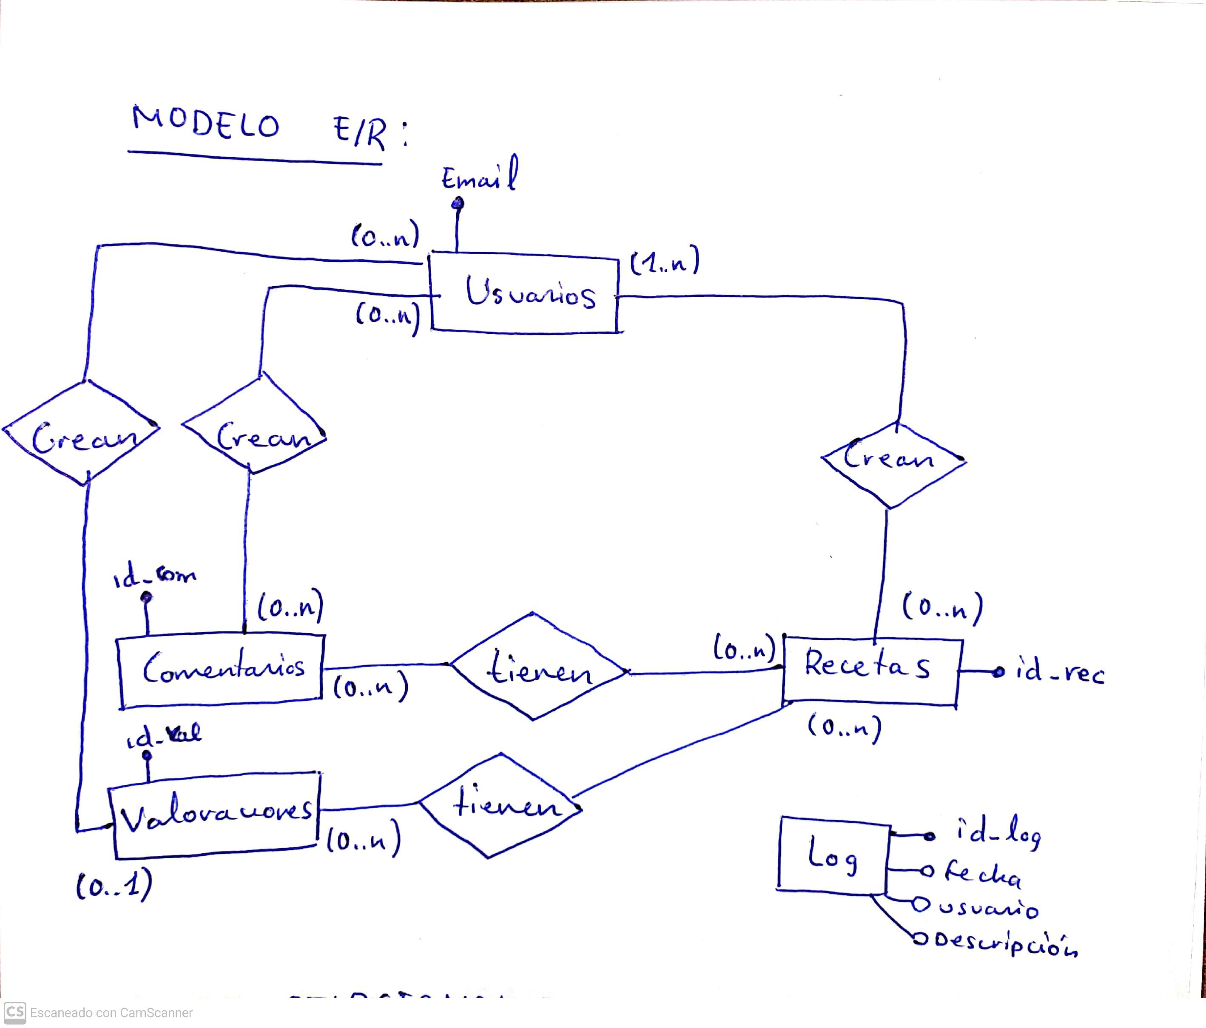
Modelo relacional:

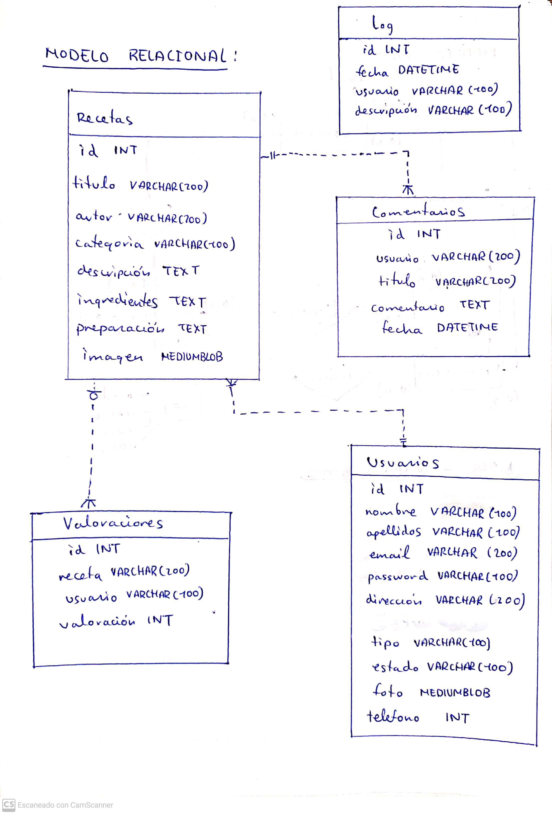

Listado de los items opcionales que haya incluido en su proyecto.

- Opcional 2 (Puntuación recetas)

En cada receta nos aparece un botón para crear un comentario, si estamos logueados ya sea como colaborador o como administrador, nos aparece la opción además de crear un comentario de valorar dicha receta. (sólo se permite una valoración por receta de cada usuario).

Y en las recetas en la parte superior derecha se nos muestra la media de las valoraciones que ha obtenido dicha receta.

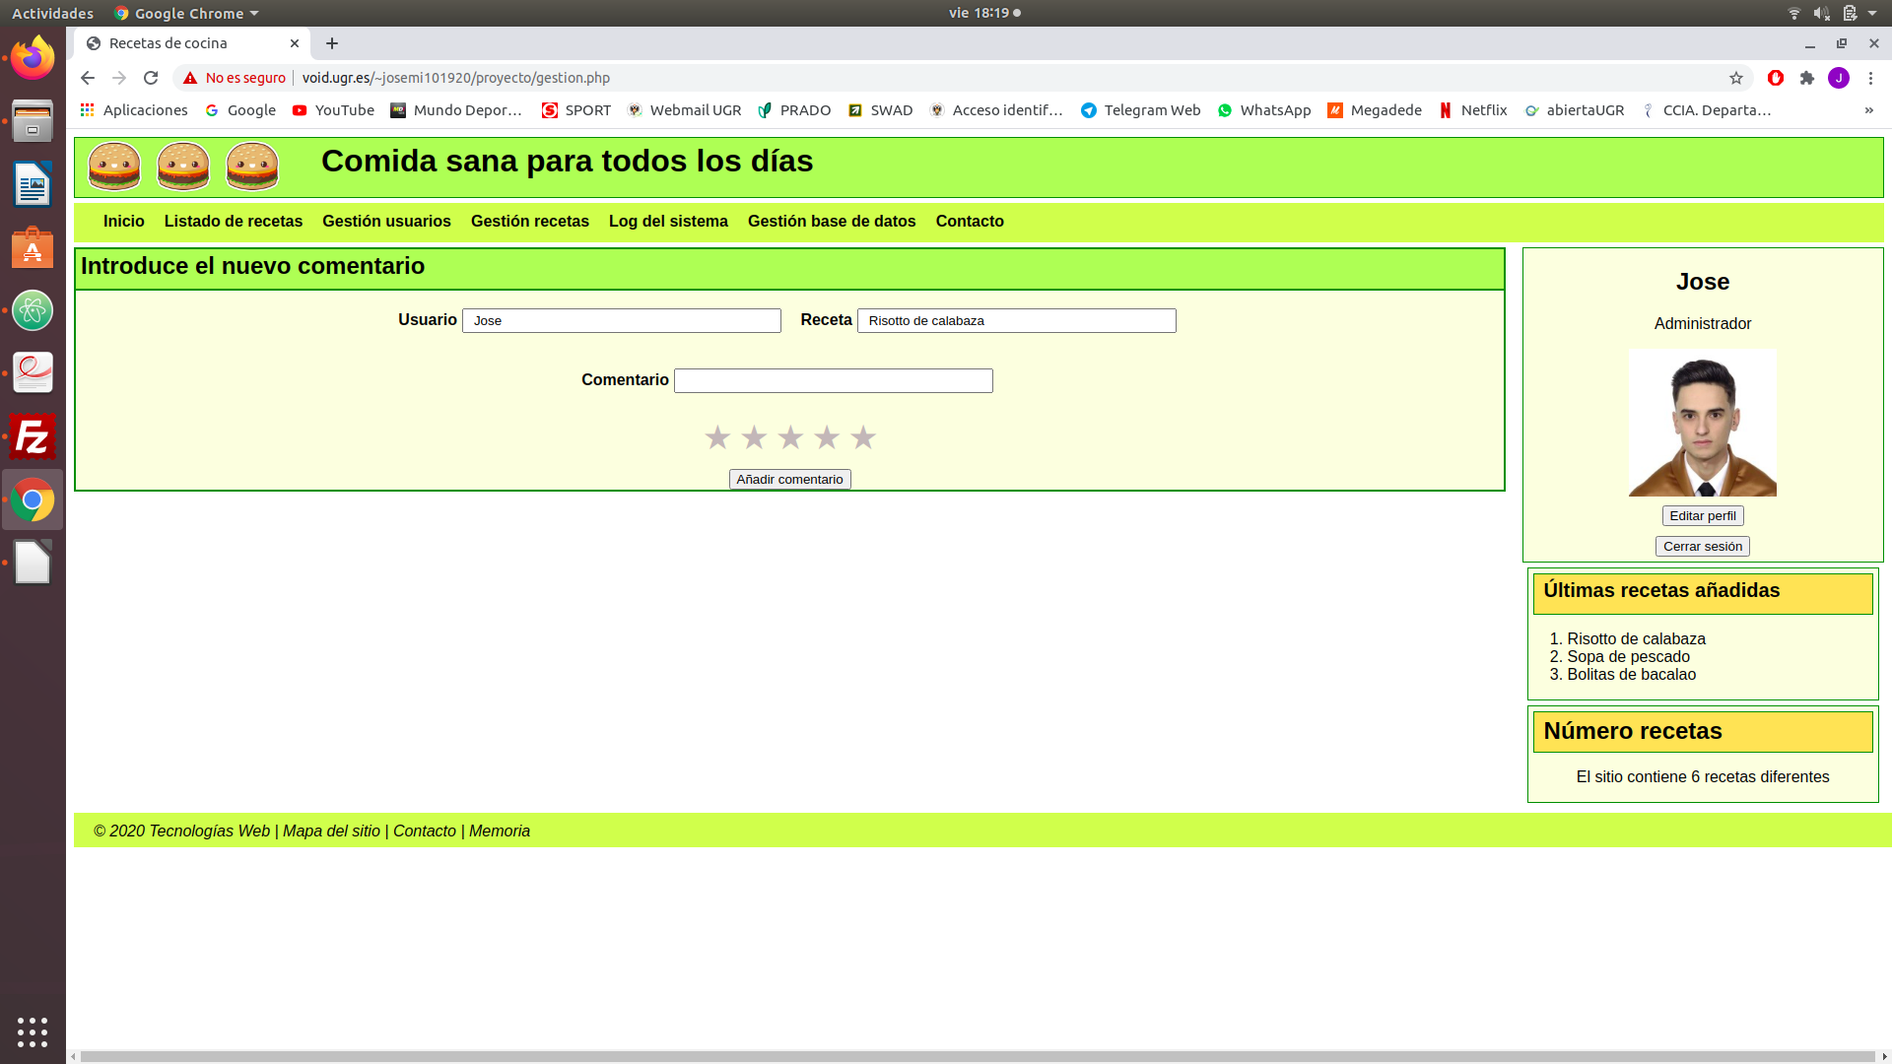

- Opcional 3 (Registro usuarios)

Ya sea un usuario sin registrar o un administrador pueden crear un usuario con un formulario.
Compruebo con javascript que los datos son correctos en el cliente y después cuando van a ser insertados en la base de datos se vuelven a comprobar en el lado del servidor.

Para el envío del correo de verificación he utilizado mailtrap para crearme una cuenta de correo que sólo sea utilizada para este trabajo y como muestro en la captura siguiente, el mensaje de validación llega al correo y si pulsamos en el enlace el estado del usuario cambia a true (validado).

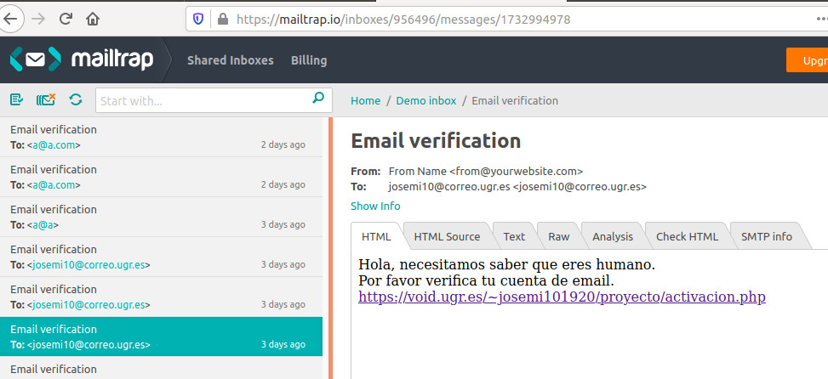

- Opcional 7 (Backup y restauración BD)

Si nos registramos como administrador tenemos el menú de gestión de base de datos en el que podemos hacer un backup de la base de datos y obtendremos un fichero .sql en el que guardamos todos los datos de la base de datos y borramos todas las tablas.

También tenemos la opción de restaurar la base de datos introduciendo un archivo .sql como el que hemos obtenido al hacer la restauración.

- Opcional 9 (Paginación)

En listado de recetas si indicamos un número de recetas por página y el resultado es mayor que dicho número nos aparecerá un menú de paginación para ver las distintas páginas que componen el resultado, junto con el número total de resultados, la página en la que nos encontramos y las páginas totales.



